# Martin Packaging Metrics

Instability

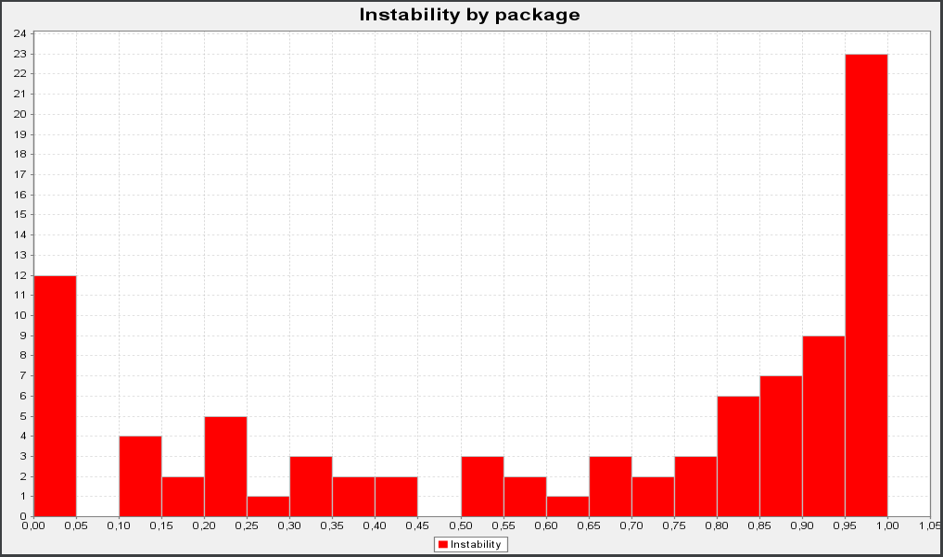

Instability é uma métrica usada para medir a suscetibilidade relativa da classe a mudanças. De acordo com a definição, a instabilidade é a proporção de dependências de saída para todas as dependências de pacotes e aceita valores de 0 a 1.

A métrica é definida pela fórmula:

Instability

**Legenda**: Ce – dependências de saída, Ca – dependências de entrada.

Os valores preferidos para a esta métrica devem estar dentro dos intervalos de 0 a 0,3 ou 0,7 a 1. Os pacotes devem ser muito estáveis ​​ou instáveis, portanto devemos evitar pacotes de estabilidade intermediária.

Olhando para o gráfico anterior pode-se constatar que a maioria dos packages do projeto se encontram entre os valores 0,7 e 1 o que revela um tipo de packaging instável o que poderá ser pretendido.

Abstractness

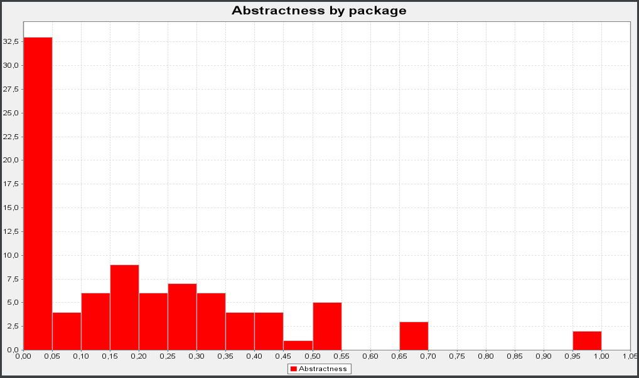

Esta métrica é usada para medir o grau de abstração do pacote e é um pouco semelhante à instabilidade. Em relação à definição, a abstração é o número de classes abstratas no pacote para o número de todas as classes.

A métrica é definida de acordo com a fórmula:

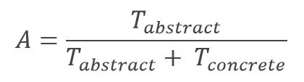

Legenda: Tabstract – número de classes abstratas em um pacote, Tconcrete – número de classes concretas em um pacote.

Os valores preferidos para esta métrica devem ter valores extremos próximos de 0 ou 1. Os pacotes que são estáveis ​​(métrica Instability próxima de 0), o que significa que são dependentes em um nível muito baixo de outros pacotes, também devem ser abstratos (métrica Abstractness próxima a 1). Por sua vez, os pacotes muito instáveis ​​(métrica Instability próxima de 1) devem ser constituídos por classes concretas (métrica Abstractness próxima de 0).

Olhando para o histograma da *Abstractness by Package* é possível constatar que a maioria dos packages se encontram próximos de 0, e olhando para o histograma *Instability by package* a maioria dos packages se encontram, como dito anteriormente, próximas de 1. Assim cumpre-se a premissa de que deverão ter valores opostos dentro do intervalo 0 e 1.

Efferent Couplings

Esta métrica é usada para medir inter-relações entre as classes. Conforme definido, é um número de classes num determinado pacote, que depende das classes noutros pacotes. Ele nos permite medir a vulnerabilidade do pacote a mudanças que ocorrem nos pacotes dos quais ele depende.

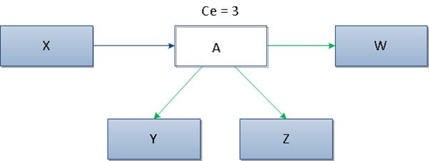

Figura 1: Pode-se ver que a classe A tem dependências de saída para outras 3 classes, por isso a métrica Ce para esta classe é 3.

O valor da métrica Ce > 20 indica instabilidade de um pacote, a alteração em qualquer uma das inúmeras classes externas pode ocasionar a necessidade de alterações no pacote. Os valores preferidos para a métrica Ce estão na faixa de 0 a 20, valores mais altos causam problemas com cuidado e desenvolvimento de código.

Afferent Couplings

Esta métrica é uma adição à métrica *Efferent Coupling* e é usada para medir outro tipo de dependência entre pacotes, ou seja, dependências de entrada. Isso permite medir a sensibilidade dos pacotes restantes às mudanças no pacote analisado.

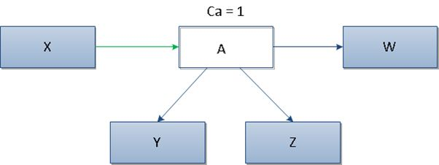

Na figura anterior pode ser visto que a classe A possui apenas 1 dependência de entrada (da classe X), por isso o valor desta métrica é igual a 1.

Valores altos da métrica Afferent Couplings geralmente sugerem alta estabilidade do componente. Isso deve-se ao fato de que a classe depende de muitas outras classes. Portanto, não pode ser modificado significativamente porque, neste caso, aumenta a probabilidade de propagação de tais alterações. Os valores preferidos para esta métrica estão na faixa de 0 a 500.

Assim reportando-nos ao histograma anterior é possível constatar que o desempenho mostrado pelo GanttProject se encontra dentro dos valores definidos.